 | Votre contact : ---  Votre référence : 25507 | cotation@zen-fr.com  02.53.35.70.10
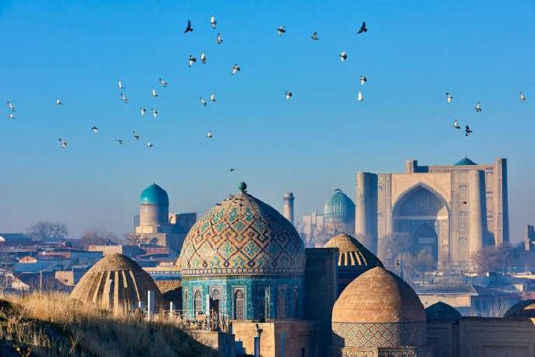

Trésors d'Ouzbékistan
10 JOURS / 07 NUITS

Perle de l’Orient, royaume de steppes libres et infinies, pays de milliers de légendes et de mythes… Ce pays attire les voyageurs par ses paysages variés et l’histoire ancienne. On peut trouver de tout en Ouzbékistan : vallées fertiles et pittoresques, impressionnants massifs montagneux, déserts arides et larges rivières. Les villes n’ont rien à envier ni à Rome ni à Babylone tant leur éclat et splendeur rayonnent comme une évidence. Pendant des siècles, les bazars plurilingues d’Orient faisaient du bruit, la route poussiéreuse était parcourue par des commerçants venant en Europe chargés de soieries multicolores et de pierres précieuses, d’épices et de matières colorantes, d’or et d’argent, d’oiseaux et d’animaux exotiques d’Orient. Aujourd’hui les trésors demeurent et continuent de fasciner chacun de ses heureux visiteurs.
LES ETAPES

Jour 01 : PARIS ✈️ OURGUENTCH

Jour 02 : OURGUENTCH / KHIVA (30 km)

Jour 03 : KHIVA / BOUKHARA (450 km / env. 7h)

Jour 04 : BOUKHARA

Jour 05 : BOUKHARA / NOURATA / CAMP DE YOURTES (250 km)

Jour 06 : CAMP DE YOURTES / LAC AYDARKOUL / VILLAGE SENTYAB / SAMARKANDE (240 km / env. 5h)

Jour 07 : SAMARKANDE

Jour 08 : SAMARKANDE 🚆 TACHKENT (env. 2h)

Jour 09 : TACHKENT ✈️ PARIS

Jour 10 : PARIS

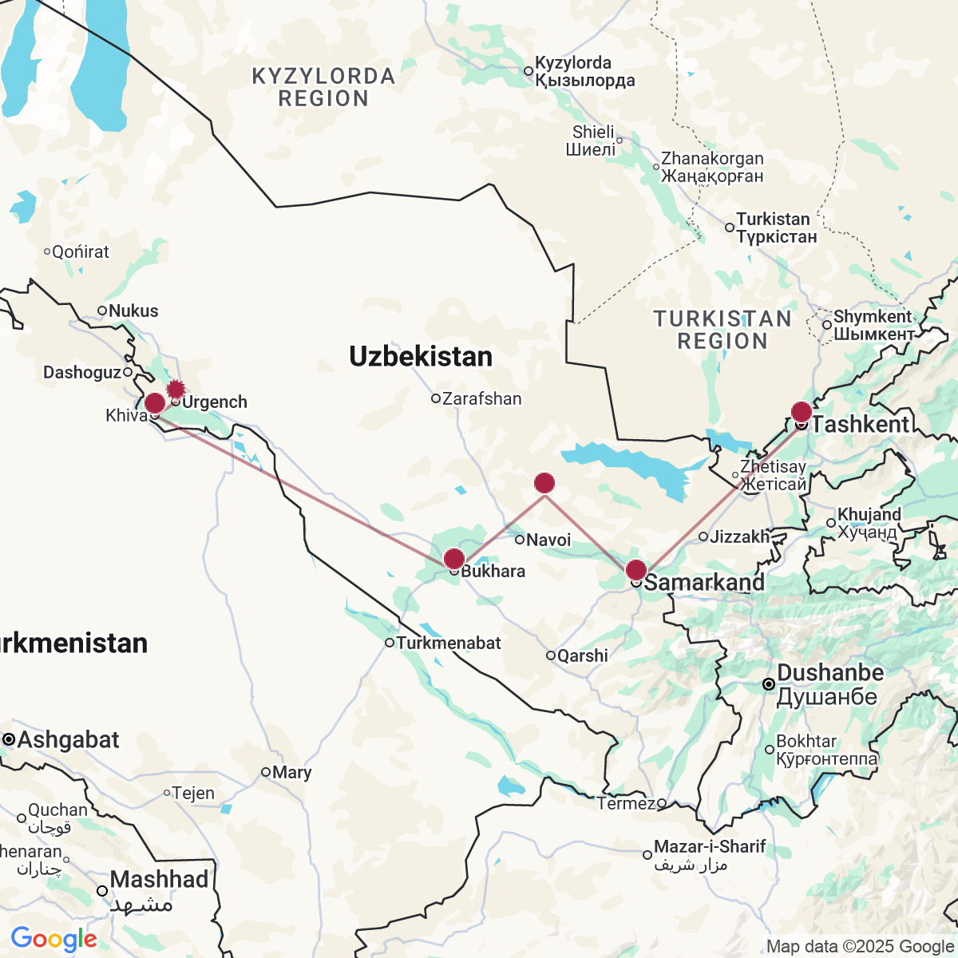

le programme

Jour 01 : PARIS ✈️ OURGUENTCH

Rendez-vous des participants à l’aéroport de Paris.
Formalités d’enregistrement et d’embarquement.
Envol à destination de Ourguentch, via Istanbul.
Toutes prestations et nuit à bord.

Jour 02 : OURGUENTCH / KHIVA (30 km)
Arrivée à Ourguentch.
Accueil par votre guide local francophone et transfert vers Khiva.
Petit déjeuner en route. (Les chambres sont disponibles à partir de 14h.)
Khiva, dernière capitale du royaume de Khorezm, s’offre aujourd’hui comme une véritable ville-musée, magnifiquement conservée. Enfermée dans ses 2 200 mètres de remparts en pisé, la vieille ville Itchan Kala — inscrite au patrimoine mondial de l’UNESCO depuis 1990 — nous transporte dans l’atmosphère d’un Orient intemporel, tel qu’il se présentait entre le 18ᵉ et le début du 20ᵉ siècle.
Mais derrière l’enchantement de ses coupoles turquoise et de ses ruelles pavées, Khiva garde aussi la mémoire d’un passé plus sombre : jusqu’au début du 20ᵉ siècle, elle fut l’un des plus grands marchés d’esclaves d’Asie centrale, où l’on vendait notamment des captifs perses et russes. Ce pan de son histoire sera abordé lors de votre parcours dans la ville.
Le plus ancien monument encore visible est le mausolée de Sayid Alaouddine, datant du 14ᵉ siècle. Toutefois, l’essentiel du patrimoine architectural actuel provient des 18ᵉ et 19ᵉ siècles, époque d’un extraordinaire renouveau artistique.
Khiva fascine autant par ses édifices que par l’harmonie globale de son urbanisme, sans égal dans toute l’Asie centrale. Ici, le visiteur a le sentiment de marcher dans un rêve d’Orient, entre mirages et merveilles.
Votre exploration commence par la citadelle Kounia Ark, ancienne résidence des khans de Khiva à partir du 17ᵉ siècle. On y découvre notamment :
la mosquée d’été,
la salle du trône,
la cour de la monnaie,
et la tour d’observation Ak Cheikh Bobo, offrant une superbe vue sur les toits de la vieille ville.
Poursuite avec la médersa Mohammed Rakhim Khan II (XIXᵉ s.), érigée par le dernier souverain avant l’annexion du khanat par l’Empire russe en 1873.
Ensuite, visite de l’ensemble Islam Khodja, comprenant :
une élégante médersa,
et le minaret Islam Khodja, le plus haut de Khiva avec ses 44,5 mètres, construit en 1910. À ses pieds se trouvent les vestiges de la première école laïque de Khorezm, édifiée dans un style colonial russe.
Puis découverte de la mosquée Djouma, ou mosquée du vendredi, célèbre pour sa vaste salle hypostyle soutenue par 212 colonnes de bois finement sculptées, certaines datant du Xᵉ siècle.
Déjeuner de spécialités ouzbèkes dans une maison traditionnelle.
Derrière la mosquée Djouma s’élève le somptueux mausolée de Pakhlavan Makhmoud, chef-d’œuvre de céramique bleue et verte, qui abrite la sépulture du poète, lutteur et saint patron de la ville, profondément vénéré dans la région.
Visite du palais Tach Khaouli (litt. « palais de pierre »), construit au XIXᵉ siècle. Cet édifice reflète la vie de cour des khans : vous y découvrirez le harem, les salles d’audience et plusieurs cours richement ornées de majoliques colorées.
Continuation vers le complexe du khan Mohammed Amin, comprenant :
la médersa Mohammed Amin Khan, la plus grande de Khiva (jusqu’à 260 étudiants),
et le célèbre Kalta Minor, ou « minaret court », inachevé à 29 mètres de haut alors qu’il devait en atteindre 70.
La visite se conclut avec le mausolée de Sayid Alaouddine, l’un des plus anciens monuments de Khiva. À l’intérieur, deux cénotaphes sculptés sont visibles, accessibles après avoir retiré ses chaussures — une immersion respectueuse dans un lieu sacré.
Assistez au spectacle traditionnel Dobroz, un art ancestral de funambulisme ouzbek mêlant acrobaties et traditions populaires.
Apéritif à base de vodka et jus de fruits, suivi d’un dîner animé par des danses et chants traditionnels ouzbeks, dans le cadre authentique de l’ancienne médersa Matniyaz Divan Beghi.
Nuit à l’hôtel.

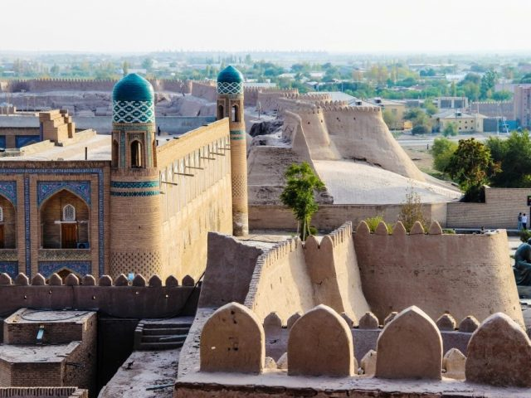
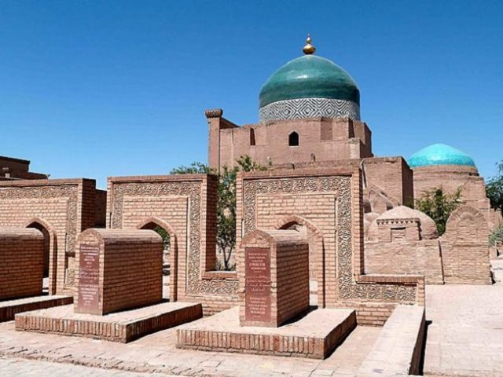

Jour 03 : KHIVA / BOUKHARA (450 km / env. 7h)
Petit déjeuner à l’hôtel.
Départ par la route en direction de Boukhara, à travers les vastes étendues semi-désertiques du Kyzylkoum, littéralement « sable rouge ».
à travers des paysages arides ponctués d’oasis et de pâturages nomades.
Déjeuner en cours de route, dans un petit restaurant local ou sous forme de panier-repas, selon les conditions du jour.
Arrivée à Boukhara.
Ancienne oasis majeure de la Route de la Soie, Boukhara connut son apogée au 10e siècle sous la dynastie des Samanides, devenant un centre intellectuel et spirituel incontournable du monde musulman. Ravagée par les armées de Gengis Khan au 13e siècle, elle fut ensuite restaurée par les Timourides qui lui redonnèrent son éclat. Aujourd’hui, Boukhara conserve un patrimoine architectural d’une richesse exceptionnelle, où se mêlent influences persanes, turques et arabes. Son atmosphère, paisible et intemporelle, évoque encore celle des grands caravansérails d’antan.
Installation à l’hôtel.
Début des visites par une promenade dans l’ancien quartier juif, dont les ruelles calmes et étroites témoignent encore de la présence d’une communauté autrefois nombreuse et influente. Vous y découvrirez notamment la synagogue, toujours en activité, et l’architecture discrète mais authentique des maisons traditionnelles.
Poursuite avec l’exploration de l’ensemble monumental Liab-i-Khaouz (16ᵉ–17ᵉ siècles), organisé autour d’un bassin ombragé par de vieux mûriers. Ce lieu emblématique de la ville comprend :
la médersa Nodir Divan-Begi, remarquable par son portail orné de créatures fantastiques,
la médersa Kukeldach, l’une des plus vastes de Boukhara,
et le khanaka Nodir Divan-Begi, ancien lieu d’accueil des derviches soufis en itinérance.
Visite d’un atelier de marionnettes traditionnelles, où vous découvrirez un savoir-faire ancestral mêlant sculpture, peinture et couture : un art populaire vivant, transmis de génération en génération.
Puis découverte de la mosquée Magoki Attari, l’un des édifices les plus anciens de Boukhara. Construite à l’emplacement d’un ancien lieu de culte préislamique — peut-être un temple zoroastrien ou bouddhiste —, cette mosquée au décor de briques finement sculptées témoigne du syncrétisme culturel et religieux de la région. Son architecture actuelle date des XIIᵉ–XVIᵉ siècles.
Dîner dans un restaurant traditionnel au cœur de la vieille ville.
Nuit à l’hôtel.

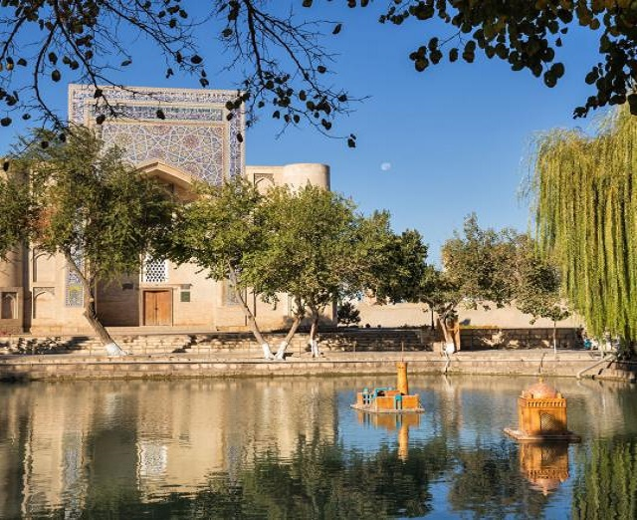

Jour 04 : BOUKHARA

Petit déjeuner à l’hôtel.
Dans la matinée, poursuite des visites à Boukhara.
Découverte des coupoles marchandes (toqi), marchés couverts du XVIᵉ siècle construits aux croisements des anciennes routes caravanières. Sous ces dômes voûtés, on trouvait autrefois des centaines de boutiques.
Autour de ces coupoles, visite de plusieurs ateliers traditionnels :
Broderie en or (près des coupoles 1 et 3), utilisée pour décorer vêtements de fête et costumes de cérémonie,
Objets en cuivre et argent (près de la coupole 3),
Forge traditionnelle (à proximité de la coupole 2),
Tissage près du Tim Abdoullakhon, ancien caravansérail du XVIᵉ siècle dédié au commerce de la soie et de la laine.
Visite de la madrasa Oulough Beg (1417), fondée par le célèbre astronome et petit-fils de Tamerlan. C’est l’une des plus anciennes écoles coraniques d’Asie centrale, construite selon des principes mathématiques stricts.
Juste en face, la madrasa Abdoulaziz Khan (XVIIᵉ s.) étonne par son style ornemental plus libre : vases, fleurs stylisées, oiseaux fabuleux, paysages — éléments rares dans l’art islamique.
Pause thé aux épices dans un salon traditionnel sous les dômes ou dans une cour ombragée.
Découverte du cœur spirituel de la ville : le complexe Poi Kalon (XIIᵉ–XVIᵉ siècles), comprenant :
la mosquée Kalon, pouvant accueillir 12 000 fidèles,
la madrasa Mir-i-Arab, encore en activité,
le minaret Kalon, haut de 47 m, érigé au XIIᵉ siècle. Il servait autrefois de phare pour les caravanes.
Déjeuner chez l’habitant : dégustation du plov de Boukhara, plat traditionnel à base de riz, carottes, viande et épices, accompagné de salade de tomates et de thé vert.
L’après-midi, visite du mausolée d’Ismaïl Samani (Xe siècle), chef-d’œuvre de l’architecture en briques.
Découverte de Bolo Haouz, avec sa mosquée du 18ᵉ siècle soutenue par d’élégantes colonnes en bois sculpté et son bassin central.
Puis visite du mausolée Tchachma Ayoub (« la source de Job »), lieu de pèlerinage lié à la légende du prophète Ayoub.
Continuation vers la citadelle Ark, ancienne résidence des émirs de Boukhara, avec ses expositions sur la vie de cour, la justice et l’administration.
Fin de journée au pittoresque Tchor-Minor (« quatre minarets »), petit monument original du début du XIXᵉ siècle.
Soirée avec spectacle folklorique dans la cour de la madrasa Nodir Divan Begi, accompagné d’un défilé de mode mettant en valeur les soies traditionnelles des régions d’Ouzbékistan.
Dîner en terrasse dans un restaurant traditionnel, avec dégustation de chachliks (brochettes de viande grillée) et pains locaux.
Nuit à l’hôtel.

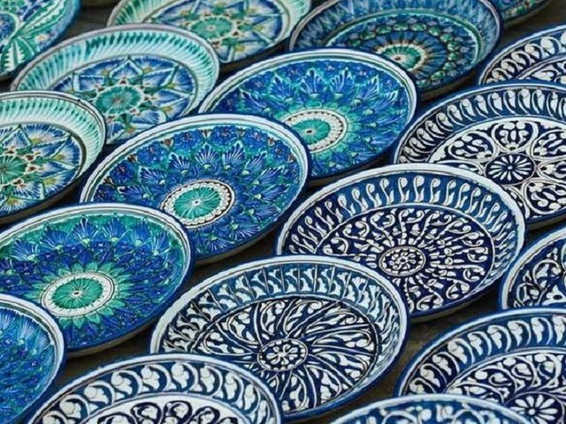
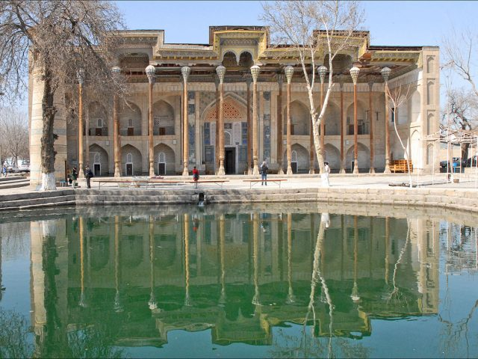

Jour 05 : BOUKHARA / NOURATA / CAMP DE YOURTES (250 km)

Petit déjeuner à l’hôtel. Départ en direction de Nourata par l’ancienne route royale.
Arrêt à Guijdouvan, petite ville artisanale réputée pour sa tradition de céramique, transmise de génération en génération. Visite de l’atelier du maître céramiste Alisher Narzullaev, dont les œuvres sont exposées dans plusieurs musées internationaux. Vous y découvrirez les différentes étapes de fabrication et les motifs typiques de l’école de Guijdouvan.
Arrêt à Karmana, où subsistent les vestiges du caravansérail Rabat-i-Malik (XIᵉ siècle), l’un des plus anciens d’Asie centrale, jadis étape importante sur la Route de la Soie. À proximité, visite du réservoir d’eau Sardoba (XVᵉ siècle), ingénieuse citerne voûtée construite pour recueillir et préserver l’eau en milieu désertique.
Déjeuner convivial chez l’habitant, dans une maison typique ouzbèke, autour de plats faits maison.
Arrivée à Nourata. Visite des principaux sites de cette petite ville-oasis, fondée selon la légende par Alexandre le Grand : Ruines de l’ancien fort d’origine gréco-macédonienne, le bassin aux poissons sacrés (lieu de pèlerinage musulman local), les mosquées Tchilstun et Juma (Katta Gumbaz) datant du XVIᵉ siècle.
Reprise de la route vers le campement de yourtes, situé dans la steppe semi-désertique, en bordure du désert du Kyzylkoum.
Installation au camp.
Le camp est composé de 20 yourtes traditionnelles kazakhes en feutre, partagées entre 4 à 5 personnes. Il n’existe pas de yourtes individuelles.
Chaque yourte est équipée de lits avec matelas, draps et couvertures.
Le camp dispose de 8 cabines de douche et de 8 toilettes (4 pour hommes et 4 pour femmes), partagées.
Dîner au restaurant du camp, à base de cuisine locale : généralement du mouton, accompagné de riz, de pâtes ou de produits laitiers.
Nuit sous yourte, sous un ciel étoilé exceptionnel en l’absence de pollution lumineuse.
Recommandations pratiques : Les amplitudes thermiques peuvent être fortes : jusqu’à 40 °C en journée et parfois moins de 10 °C la nuit. Prévoyez des vêtements chauds et compacts : polaire, petite laine, chaussettes épaisses, bonnet léger si sensible au froid.
Apportez un petit sac à dos ou sac souple, afin d’éviter d’avoir à défaire votre grande valise.
Une lampe frontale ou de poche est indispensable pour les déplacements nocturnes.

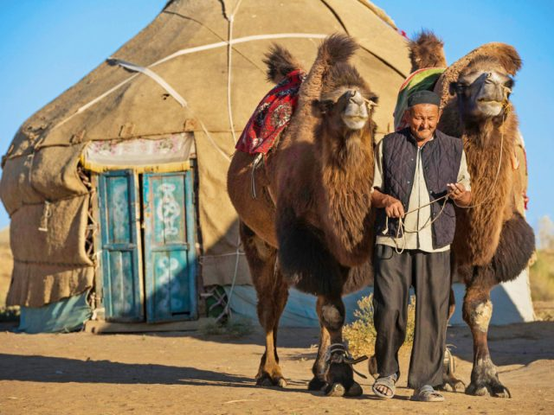
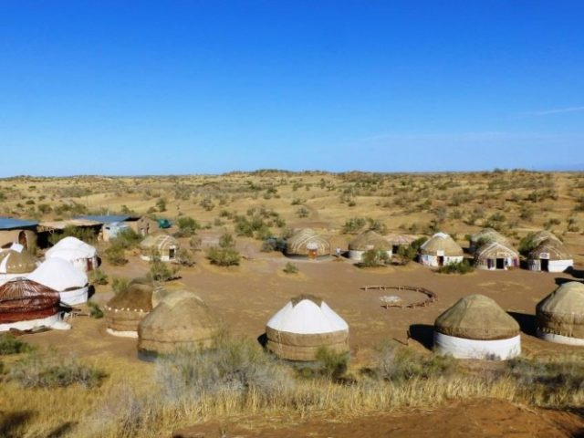

Jour 06 : CAMP DE YOURTES / LAC AYDARKOUL / VILLAGE SENTYAB / SAMARKANDE (240 km / env. 5h)

Petit déjeuner au campement.
Départ pour une courte promenade à dos de chameau (environ 15 à 20 minutes) à travers les steppes du Kyzylkoum. Une immersion silencieuse dans l’immensité du désert, au rythme lent de ces animaux emblématiques de la Route de la Soie.
Transfert vers le lac Aydarkoul, situé à environ 7 km du camp. Promenade au bord de ce lac d’eau douce, véritable mer intérieure nichée entre les dunes et les plateaux désertiques. Selon la météo et la saison, il est possible de s’y baigner — ses eaux calmes sont propices à un moment de détente au cœur de la nature.
Poursuite du voyage en direction du village de Sentyab, situé à mi-chemin entre Nourata et les premières collines du désert du Kyzylkoum. Ce village de montagne, à l’architecture traditionnelle en pierre, est l’un des mieux préservés de la région.
Arrivée vers midi.
Accueil par une famille locale, dans un esprit d’hospitalité typique de l’Ouzbékistan rural.
Promenade à pied dans le village pour découvrir le mode de vie traditionnel : vergers, moulins à eau, ruelles en terre battue, maisons en pierre séchée.
Rencontre avec les habitants, observation des activités quotidiennes.
Déjeuner traditionnel partagé avec la famille, moment d’échange et de convivialité autour de plats faits maison, souvent à base de produits du jardin, de pain frais (non) et de yaourt artisanal.
Dans l’après-midi, départ en direction de Samarcande, joyau légendaire de l’Asie centrale.
Arrivée en fin de journée.
Installation à l’hôtel.
Dîner au restaurant ou à l’hôtel selon les disponibilités.
Nuit à Samarcande.

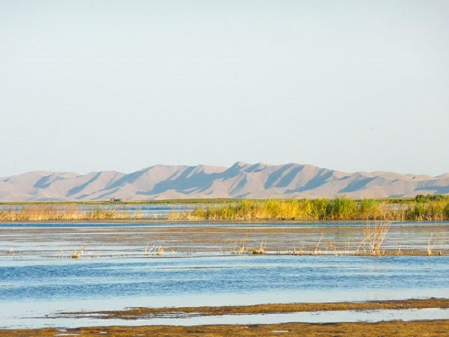
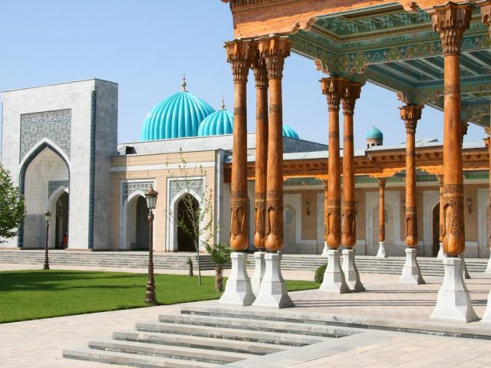

Jour 07 : SAMARKANDE

Petit déjeuner à l’hôtel.
Découverte du cœur historique de Samarcande. Située au centre de la vieille ville, la place du Régistan – dont le nom signifie « lieu sablonneux » – est l’un des ensembles architecturaux les plus impressionnants d’Asie centrale, véritable symbole de la splendeur timouride. Ce joyau monumental est encadré par trois médersas majestueuses : la medersa Oulough Beg (15ᵉ siècle), construite par le petit-fils de Tamerlan, grand astronome et mécène des arts ; la medersa Chir Dor (17ᵉ siècle), célèbre pour ses mosaïques représentant des lions stylisés – motifs très rares dans l’art islamique ; et la medersa Tilia Kari (17ᵉ siècle), dont le nom signifie « dorée au cœur », abritant une mosquée somptueusement décorée.
Promenade à pied le long de la rue piétonne jusqu’à la célèbre mosquée Bibi Khanoum, édifiée au début du 15e siècle sur l’ordre de Tamerlan après sa campagne en Inde. Selon la légende, elle fut dédiée à son épouse d’origine chinoise. Le récit populaire évoque un amour contrarié entre l’architecte et la souveraine, nourrissant encore le mystère du lieu.
Juste à côté s’ouvre le grand bazar de Samarcande, réputé pour ses galettes traditionnelles (non), ses épices colorées, et ses fruits secs ou frais, notamment les célèbres abricots et raisins de la région.
Déjeuner dans un ancien caravansérail restauré dans le respect de l’architecture d’époque. Vous profiterez d’un moment de calme sous les coupoles, à l’ombre des mûriers.
Dans l’après-midi, visite de la nécropole Chakh-i-Zinda, ensemble unique de mausolées des 14ᵉ et 15ᵉ siècles. Ce site remarquable regroupe plusieurs tombes de personnages illustres, dont celle d’un cousin du prophète Mahomet selon la tradition locale. L’architecture y atteint un raffinement exceptionnel : céramiques vernissées, majoliques turquoise et muqarnas ornementaux composent un paysage visuel d’une grande richesse.
Poursuite par la visite d’une fabrique artisanale de tapis en soie, où vous pourrez observer les étapes de fabrication, de l’extraction de la soie à partir des cocons jusqu’au tissage manuel. Les teintures naturelles, les gestes précis des artisanes, et l’atmosphère de l’atelier offrent un aperçu rare de savoir-faire transmis depuis des générations. C’est aussi l’occasion d’échanger sur la place des femmes dans ces métiers traditionnels.
À 18h00, vous assisterez au spectacle « Moments de l’Éternité » au théâtre El-Merosi. Cette création théâtrale et chorégraphique retrace l’histoire de l’Ouzbékistan à travers une succession de tableaux mettant en scène des costumes historiques reconstitués. La mise en scène poétique et immersive fait de ce spectacle une véritable fresque vivante. Durée : environ une heure.
Dîner dans une demeure ouzbèke ou tadjike traditionnelle, l’occasion de goûter les manty, de gros raviolis cuits à la vapeur, farcis de viande hachée et de légumes de saison, souvent accompagnés d’une sauce au yaourt ou au vinaigre.
Nuit à l’hôtel.

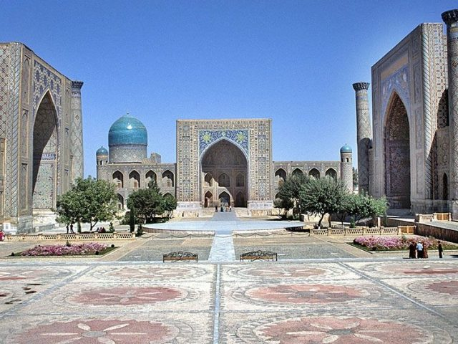
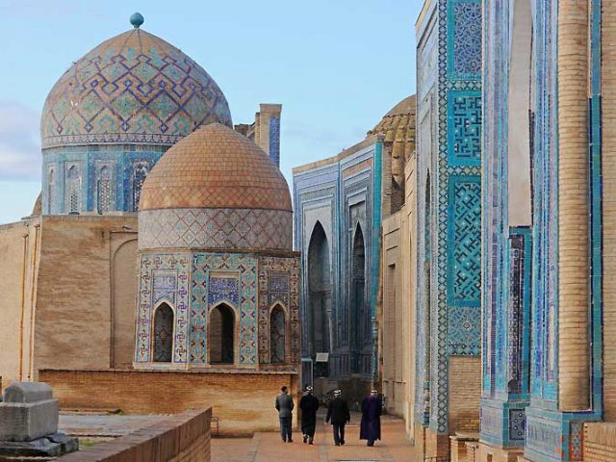

Jour 08 : SAMARKANDE 🚆 TACHKENT (env. 2h)

Petit déjeuner à l’hôtel.
Dans la matinée, vous profiterez d’un point de vue exceptionnel sur le site archéologique d’Afrosiab, ancienne capitale sogdienne. Selon la légende, la ville fut fondée par le roi Afrosiab lui-même. Le petit musée adjacent retrace son histoire et abrite de remarquables fresques du VIIᵉ siècle, précieuses témoins de l’art sogdien et étonnamment bien conservées.
La visite se poursuit avec l’observatoire d’Oulough Beg, construit en 1428 par le célèbre astronome et mathématicien, petit-fils de Tamerlan. À l’époque, cet observatoire était l’un des plus avancés du monde islamique. On peut encore y voir les vestiges du gigantesque sextant en pierre et découvrir les méthodes d’observation utilisées à l’époque dans la salle des instruments.
Un arrêt est prévu dans un atelier d’artisanat local, spécialisé dans le papier mâché. Vous assisterez aux différentes étapes de fabrication, depuis la préparation de la pâte jusqu’à la décoration minutieuse des boîtes, lampes et plateaux, selon une technique transmise de génération en génération.
Déjeuner dans un restaurant du centre-ville, au fil de vos visites.
Dans l’après-midi, découverte d’un lieu de culte singulier, dédié au prophète Daniel, figure sacrée pour les musulmans, les chrétiens et les juifs. Selon la tradition, Tamerlan rapporta ici ses reliques depuis l’Anatolie, au début du XIVᵉ siècle. Le calme du site, tout près d’une source sacrée, en fait un lieu de recueillement apprécié de tous.
En fin de journée, transfert à la gare de Samarcande pour prendre le train à grande vitesse Afrosiyob à destination de Tachkent (départ prévu vers 17h33, arrivée vers 19h48, sous réserve de confirmation).
À l’arrivée à Tachkent, installation à l’hôtel.
Dîner dans un restaurant de la capitale, l’occasion de découvrir une cuisine ouzbèke contemporaine, mêlant traditions et créativité.
Nuit à l’hôtel.

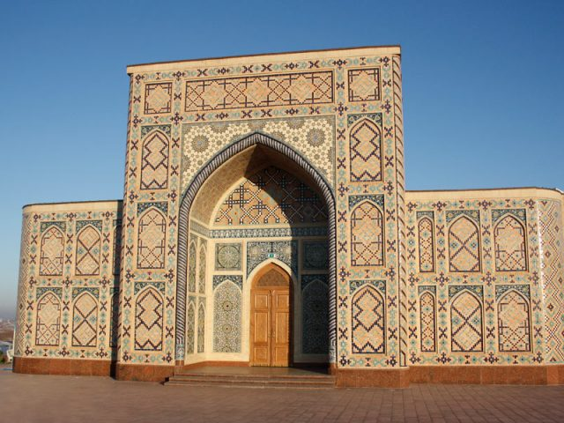


Jour 09 : TACHKENT ✈️ PARIS

Petit déjeuner à l’hôtel
Découverte de Tachkent, capitale ouzbèke.
Fondée il y a près de 2000 ans, Tachkent se situe à un carrefour stratégique entre l’Asie et l’Europe. Elle attira de nombreux conquérants – notamment Gengis Khan au XIIIᵉ siècle – et fut en grande partie reconstruite après le violent séisme de 1966. Aujourd’hui, avec ses 2 millions d’habitants, la ville mêle héritage soviétique, histoire ancienne et modernité, dans un cadre verdoyant aux larges boulevards et places monumentales.
Visite du Vieux Tachkent
Ensemble Khast-Imam : centre spirituel de la ville, avec la médersa Barak-Khan du XVIᵉ siècle, siège du grand mufti d’Asie centrale.
Mosquée Tillya Cheikh : principale mosquée du vendredi, connue pour sa belle bibliothèque ancienne.
Mausolée de Kaffal Chachi : lieu de pèlerinage datant du XVIᵉ siècle, dédié à un savant islamique renommé.
Musée des Arts décoratifs
Dans l’ancienne résidence d’un diplomate russe, vous découvrirez le musée des Arts décoratifs, présentant un bel échantillon du savoir-faire ouzbek : broderies, céramiques, mobilier peint, tapis, objets en soie…
Déjeuner au restaurant
Tour panoramique de la ville moderne
Place de l’Indépendance : vaste esplanade symbole de la souveraineté nationale.
Square Amir Timour : dominé par la statue équestre du célèbre conquérant.
Place du Théâtre : entourée de bâtiments culturels emblématiques.
Exploration du premier métro d’Asie centrale, inauguré en 1977. Véritable musée souterrain, chaque station arbore une décoration unique (lustres, mosaïques, bas-reliefs) reflétant un thème artistique ou historique.
Pour clore votre aventure ouzbèke, vous partagerez un dîner festif dans un restaurant local, accompagné – selon la tradition – d’un verre de vodka à la santé de vos hôtes et de vos compagnons de route.
En soirée, transfert à l’aéroport de Tachkent pour votre vol retour vers Paris (avec escale).

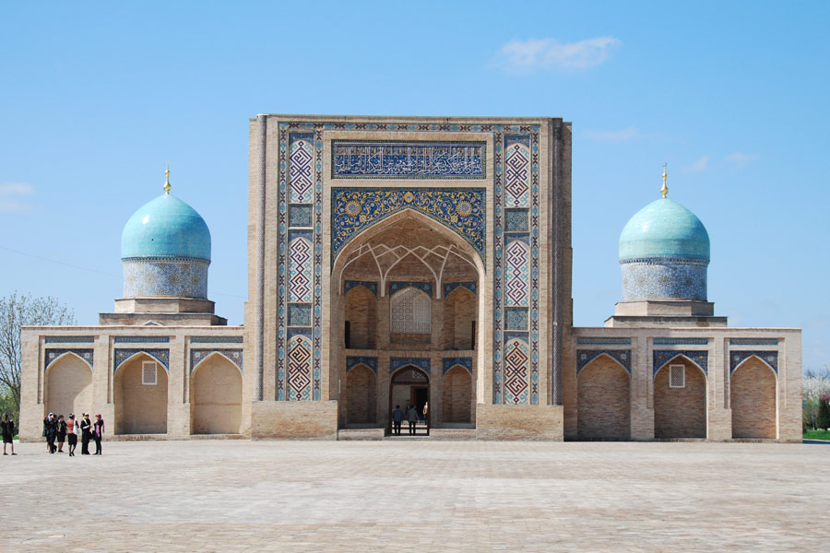

Jour 10 : PARIS

Arrivée à Paris.
Fin de nos prestations.

hôtels NORMES LOCALES (ou similaires)

VILLE | HOTEL
KHIVA | Darvaza Boutique Hotel (charme)
SAMARKAND | Ideal Hotel 3*
TACHKENT | Wyndham Garden 4*

devis estimatif n°25507

A l'attention de Services groupes
Devis réalisé le : 26/06/2026

Devis estimatif « Trésors d'Ouzbékistan »
1 EUR = 1.16 USD
Nombre de participants | Période : 2026
Base 30 à 34 pax | 1 695 € / pers.
Base 25 à 29 pax | 1 735 € / pers.
Base 20 à 24 pax | 1 815 € / pers.
Base 15 à 19 pax | 1 855 € / pers.
Base 10 à 14 pax | 1 945 € / pers.
Sup. single (sauf nuit en yourte) | 190 €

Ces tarifs sont nets par personne sous réserve de disponibilité au moment de la réservation.
- nos prix comprennent :
– Les vols internationaux réguliers Paris / Ourguentch et Tachkent / Paris via Istanbul avec la compagnie Turkish Airlines (en classe économique)
– Les taxes d’aéroports : 118 € à ce jour
– Tickets de train Samarkand / Tachkent – en seconde classe
– Le transport en autocars privés climatisés avec chauffeur
– Hébergement dans les hôtels mentionnés ci-dessus, normes locales (ou similaire), en chambre double/twin (sauf les yourtes)
– Pension complète du petit déjeuner le 2eme jour au dîner du 9eme jour
– L’eau et le thé à tous les repas
– Les boissons mentionnées au programme
– Les services d’un guide local francophone pendant toute la durée du circuit
– Toutes les visites et billets d’entrée sur les sites mentionnés au programme
– Les taxes locales et frais de service dans les hôtels et restaurants
– L’assistance francophone sur place
– La taxe touristique

- NOS PRIX NE COMPRENNENT PAS :
– Le supplément chambre individuelle
– Les repas mentionnés “libres” dans le programme et les boissons lors des déjeuners et dîners hormis l’eau et le thé
– L’attribution des sièges sur les vols internationaux (en fonction des compagnies aériennes)
– Les pourboires (guides, chauffeurs, porteurs…) et les dépenses à caractère personnel
– Tout ce qui n’est pas mentionné dans “nos prix comprennent”
– Les assurances
– Une gratuité

Formalités :

OUZBEKISTAN - Pour les ressortissants français :
Passeport valable au moins 6 mois après la date de retour.
Exemption de visa pour un séjour inférieur à 30 jours.
Taxe touristique obligatoire à régler en espèces sur place.

